颊口中学2005学年第一学期第二次月考
《科学》试题卷

考生须知：
- 本试卷分试题卷和答题卷两部分。满分100分，考试时间60分钟。
- 答题前，必须在答题卷的密封区内填写班级、姓名、学号。
- 所有答案都必须做在答题卷标定的位置上，务必注意试题序号和答题序号一致。
考试结束后，只须上交答题卷。

- 选择题（每小题2分，共40分）
  - 下列关于太阳的说法中正确的是（ ▲ ）
A太阳黑子是太阳表面温度较高而显得较暗的气体斑块。
B耀斑的大小作为太阳活动强弱的主要标志。
C太阳活动对地球的影响不大。
D太阳光到达地球上所需的时间约为8分钟。
  - 下列物质有固定的熔点的是（ ▲ ）
A玻璃 B铜 C蜂蜡 D塑料
  - 能保护细胞，并控制细胞与外界环境之间物质交换的是（ ▲ ）
A细胞壁 B细胞膜 C细胞质 D细胞核
  - 在植物分类中，桃树、铁树分为不同类的依据是（ ▲ ）
A根 B茎、叶 C 种子 D果实
5．对下列仪器使用正确的是（ ▲ ）
A对量筒读数时，应将量筒拿在手上，视线要与凹形液面中央最低处相平
B托盘天平使用前，指针偏向中央刻度盘左侧，调平时应将横梁右端平衡螺母向外旋
C取放砝码时应用手轻拿轻放
D用体温计去测量沸水的温度
6．下列单位从大到小排列正确的是（ ▲ ）
A米、厘米、分米、纳米 B分米³、毫米³、厘米³、米³
C吨、千克、克、毫克 D分、时、秒、天
7．动物与植物的本质区别在于（ ▲ ）
A能动不能动 B能否吃东西 C获取营养的方式不同 D有没有神经
8．在月球上，下列活动中，宇航员可能做到的是（ ▲ ）
A放风筝 B扔石块 C打雪仗 D游泳
9．如果地球上没有大气，地球上则看不见（ ▲ ）
A阳光 B月光 C流星现象 D慧星
10．能正确反映一次日全食过程各阶段的顺序是（ ▲ ）
A②④①③ B③②④① C②④③① D③①④②
①
②
③
④

11．太阳之所以能成为太阳系的中心天体，根本原因是（ ▲ ）
A能发光 B质量大 C能发热 D九大行星绕它转
12．某学生在测量记录中忘记写单位，下列哪个数据的单位是厘米（ ▲ ）
A一支铅笔的直径是7 B茶杯的高度是10
C物理书的长度是2.52 D他自己的身高是16.7

13．体温计的水银面指在37.5℃上，某同学在未甩的情况下，分别量出生病同学的体 温，测得的结果第一次为37.5℃，第二次38.5℃，第三次38.5℃。则（ ▲ ）
A只有第一次正确 B只有第二次正确
C只有第三次正确 D第二次肯定正确，第一、三次也可能正确
14．草履虫是一个很小的细胞，靠纤毛运动，以体内“食物泡”形式获取营养，用伸缩泡排出废物。它属于（ ▲ ）
A植物 B无脊椎动物 C脊椎动物 D真菌
15．在下列各图中，能大致反映晶体的凝固过程的是（ ▲ ）
时间
温度
时间
温度
时间
温度
时间
温度
A
B
C
D

16．用塑料卷尺测量长度时，若用力拉尺进行测量，那么测量结果将（ ▲ ）
A偏大 B偏小 C不变 D不能确定
17．下列单位换算过程中正确的（ ▲ ）
A．1.8米=1.8×1000=1800毫米 B．1.8米=1.8米×1000=1800毫米
C．1.8米=1.8米×1000毫米=1800毫米 D．1.8米=1.8×1000毫米=1800毫米
18．根据几种物质的熔点，下列说法错误的是（ ▲ ）
钨3410℃ 金1064℃ 钢1514℃ 铜1083℃ 铝660℃ 水银-39℃ 氢-259℃
A电灯泡用钨制灯丝，不易熔断 B纯金掉入钢水中会熔化
C在-258℃氢气是固态 D水银温度计在-40℃时失效
19．发生月全食时，当月球全部被遮住，我们看到的月球是（ ▲ ）
A红色 B古铜色 C黄色 D无法看见
20．某同学要称量10.2克食盐，10克以上用砝码，1克以下用游码。其操作方法如下：①取10克砝码放右盘；②调节天平平衡；③左盘添加食盐到指针位于分度盘中央刻度线；④移动游码到0.2克处。其合理顺序是（ ▲ ）
A①②③④ B②①④③ C②③④① D②④③①

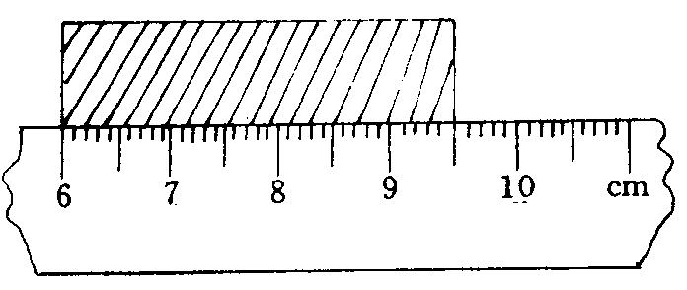
- 填空题（每空1分，共40分）
21．如右图，被测物体的长度是 ▲ mm。
用它测得《科学》课本188页的厚度
为9.4毫米，则每一张纸的厚度为 ▲ 厘米。
22．请读出甲、乙两温度计的读数。甲读数是 ▲ ；乙读数是 ▲ 。
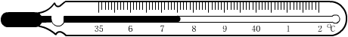
甲:

乙:

23．有下列动物：a、 娃娃鱼；b、扬子鳄；c、蝴蝶；d、鲸鱼；e、蜗牛；f、带鱼；g、鸡。如果将它们按体内有无脊椎骨分为两大类，则其中大部分属于脊椎动物，属于这一类的有 ▲ ，（填动物名称前的字母），其中鲸鱼属于 ▲ 类，这类动物其特点是：全身被毛、 ▲ 、胎生、哺乳。

24．小明用已调好的托盘天平称一个鸡蛋的质量。当右盘放一个50g和一个5g的砝码时，游码右移至如图所示的位置，则鸡蛋的质量是 ▲ 。把这个鸡蛋带到月球上去，它的质量将 ▲ （填“变大”“变小”“不变”）
25．细胞的基本结构为 ▲ 、 ▲ 、 ▲ 。植物细胞还含有 ▲ 、 ▲ 、 ▲ 结构，动物细胞一般没有。
26．读月球图，月球表面明暗状况不同，明亮部分是月球上的 ▲ ，暗黑部分是广阔的 ▲ ，月面上最显著的特征是有众多的 ▲ 。
27．北斗七星属于 ▲ 星座，古书上说：“斗柄东指，天下皆 ▲ 。”
28．地图可以表示地面的地理事物，其三要素分别是 ▲ 、 ▲ 和 ▲ 。在一幅地图上，量得两地图上距离为5厘米，而两地实地距离为200千米，则该图的比例尺为 ▲ 。
29．看图回答问题：
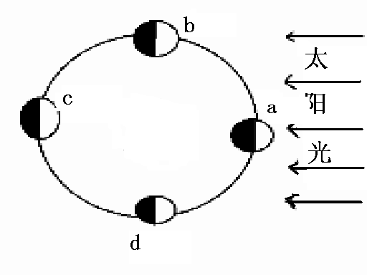
Error: Reference source not found月相的形成是：由于日、地、月三者的 ▲ 在一个月中有规律的变化，月相的一个变化周期称为 ▲ ，农历的日期就是根据它来确定的。
Error: Reference source not found请写出月相的名称
a处：___▲__ d处：____▲____
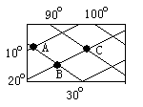
Error: Reference source not found当月球在 ▲ 处时，可能出现日食。日食可能发生的日期是在农历的 ▲ 。
30．读图，回答问题：
①A在C的 ▲ 方向，
在B的 ▲ 方向。
②填出A、C两地的经纬度数值Ａ ▲ 。
31．晶体在熔化过程中要 ▲ 热，温度 ▲ ；晶体在凝固过程中要 ▲ 热，温度 ▲ 。
32．影响蒸发快慢的因素有： ▲ ； ▲ ； ▲ 。

三、作图实验题(作图4分,填空４分,８分)
33．下表是研究某种物质熔化实验的记录表：
时间（分） | 0 | 1 | 2 | 3 | 4 | 5
温度（℃） | 38 | 43 | 48 | 48 | 50 | 55
- 、请根据这张表格的数据，画出熔化图表
0
1
4
5
40
2
3
30
35
45
50
55
60
温度（℃）

时间（分）

②、该物质是 ▲ （晶体或非晶体）。理由是 ▲
③、在第4分钟——8分钟这段时间内，该物质处于 ▲ 状态。该物质的凝固点是 ▲ 。

四、简答题（每小题各6分，共12分）
34．夏天扇扇子,空气的温度并没有降低,为什么会感到凉爽?请用学过的知识说明 。

35．爱迪生是著名的发明家，有一次，他在繁忙的工作过程中，要还要求他的助手帮助他测量一只灯泡的体积。可是，半天过去了，他的助手还是没能完成任务。于是，他亲自跑到助手的实验室到，发现他的助手下忙着研究灯泡的形状，进行着各种复杂的计算，桌上一张图纸：将灯泡分割成各种形状的，记录着各种已经测量过的数据。“我就快完成任务了”，助手自豪地对爱迪生说，“只要测量完这一组最后的数据！”
爱迪生微笑着看看助手：“你努力呀！可是，你能有比较简单方便的方法吗？我想很快就知道它的体积！”同学们，你能有比较方便简单的方法吗？请写出将你的设计过程和你所需要的仪器。

